一、選擇題（每題2分） 【命題老師：陳偉峰】
1. 在半波、中心抽頭及橋式電流電路中，下列陳述何者錯誤？ (A)橋式整流所需二極體最多 (B)半波整流的變壓器須中間抽頭 (C)中心抽頭的漣波頻率和橋式整流一樣 (D)以上皆非。
2. 正弦波中的均方根值也就是指？ (A)峰對峰值 (B)最大值 (C)有效值 (D)平均值。
3. 交流電源欲轉換為直流電源的順序是？ (A)變壓器、整流電路、濾波電路 (B)整流電路、變壓器、濾波電路 (C)整流電路、濾波電路、變壓器 (D)變壓器、濾波電路、整流電路。
4. 半波整流後的均方根值為？ (A) 0.318V_{m} (B) 0.5V_{m} (C) 0.636V_{m} (D) 0.707V_{m}。
5. 全波整流後的平均值為？ (A) 0.318V_{m} (B) 0.5V_{m} (C) 0.636V_{m} (D) 0.707V_{m}。
6. 在半波整流電路中，若電源頻率為60Hz，則其整流後的輸出頻率為？ (A) 30Hz (B) 60Hz (C) 180Hz (D) 120Hz。
7. 一輸入頻率為f_{S}之正弦波形通過橋式整流電路後，則輸出訊號之週期等於？ (A) 1/f_{S} (B) 2/f_{S} (C) 1/(2f_{S}) (D) 4/f_{S}。
8. 如下圖所示，假設二極體均為理想二極體，當輸入交流電壓V_{in}小於零伏特時，請問二極體的狀態，下列描述何者正確？ (A) D₁、D₃導通，D₂、D₄不導通 (B) D₂、D₄導通，D₁、D₃不導通 (C) D₁、D₄導通，D₂、D₃不導通 (D) D₂、D₃導通，D₁、D₄不導通。
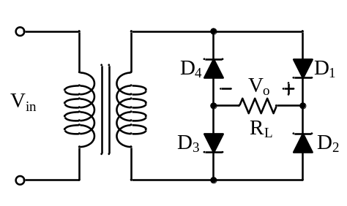
9. 全波整流電路的輸入電壓有效值V_{rms}約為輸出電壓平均值V_{dc}的幾倍？ (A)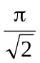 (B)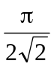 (C)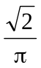 (D)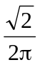 。
10.將脈動直流電壓轉換成一較平穩的直流電壓的電路稱為 (A)放大電路 (B)截波電路 (C)整流電路 (D)濾波電路。
11.變壓器兩側之電壓與線圈之匝數 (A)成正比 (B)成反比 (C)平方成正比 (D)平方成反比。
12. N倍倍壓電路中，必須使用的二極體數目為 (A)N+2 (B)N+1 (C)N (D)N−1。
13.濾波電路的輸出電壓波形之漣波因數愈小，表示濾波效果 (A)愈佳 (B)愈差 (C)不一定 (D)無法判別。
14.下列哪一種濾波電路適合在重負載時工作？ (A)電容濾波器 (B)RC濾波器 (C)電感濾波器 (D)π型濾波器。
15. π 型濾波電路除了可降低漣波電壓之外，其直流電壓之大小 (A)不變 (B)升高 (C)降低 (D)不一定。
16.電容濾波器中，若負載不變時，濾波電容量愈大，則輸出端的漣波電壓會 (A)愈大 (B)愈小 (C)不一定 (D)不變。
17.某電容為40μF，負載電流為40mA的全波整流電容濾波器，輸出峰值電壓是100伏特，若電源頻率為60Hz，試求該濾波器的輸出直流電壓約為 (A)50V (B)75V (C)96V (D)100V。
18.使用一交直流電表測量一濾波電路的輸出訊號，獲得30 V直流電壓及5 V有效值的交流電壓，則漣波百分率為 (A)16.67% (B)8.3% (C)4.8% (D)9.6%。
19.一60Hz電源全波整流電容濾波電路，二極體切入電壓可忽略，已知輸出電壓最大值為10V，濾波電容為1000μF，負載為1kΩ，則其輸出漣波有效值電壓約為 (A)14mV (B)24mV (C)34mV (D)54mV。
20.若想透過變壓器升壓，則初級線圈匝數N₁與次級線圈匝數N₂的關係為 (A)N₁＝N₂ (B)N₁＞N₂ (C) N₁＜N₂ (D)與線圈匝數沒有關係。
21.有一直流電源供應器輸出波形如圖(1)所示，則連波因數為 (A)0.04 (B)0.035 (C)0.012 (D)0.05。
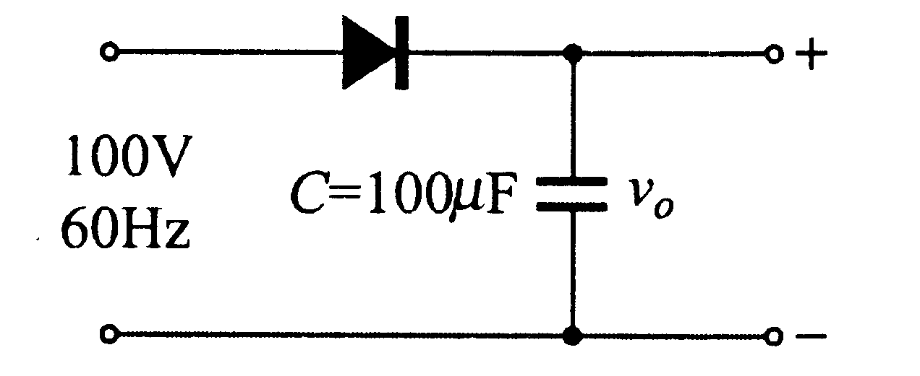
V_{o}
t
100V
0
96V
圖(1)
圖(2)
22.如圖(2)所示，若以直流電壓表測量輸出端V_{o}電壓，應得(A)100 (B)200 (C)141 (D)63.6 V。
23.某橋式整流器之負載電阻為10kΩ，設輸入電壓為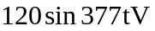，若要使整流後之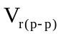限制在2V內，則須並聯之電容值最小為 (A)50μF (B)60μF (C)100μF (D)120μF。
24.整流電路中，濾波電容愈大，二極體導電時間 (A)愈長 (B)愈短 (C)不變 (D)半波整流愈長，全波整流愈短。
25.有一倍壓電路，若其輸出電壓為6V_{m} (V_{m}為變壓器初級線圈的最大電壓值，初級線圈與次級線圈的匝數比為1:3)，則需使用幾個二極體與電容？ (A)2個二極體、2個電容器 (B)3個二極體、3個電容器 (C)6個二極體、6個電容器 (D)6個二極體、2個電容器

二、填充題
1. 如下圖(a)，V₂＝ (1) V；又圖(b)，N₁:N₂＝ (2) 。
V₁=20V
5 : 1
V₂
V₂
圖(a)
10A
N₁ : N₂
圖(b)
5A
2. 有效值20的交流電源，最大值電壓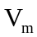為 (3) V，經半波整流後的平均值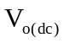為 (4) V，有效值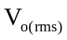為 (5) V。
3.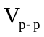為20V的交流電源，最大值電壓為 (6) V，經全波整流後的平均值為 (7) V，有效值為 (8) V。
4. 半波整流電路未經濾波前的漣波百分率r%＝ (9) %。全波整流電路未經濾波前的漣波百分率r%＝ (10) %。
5. 如下圖所示，變壓器初級與次級線圈比為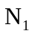：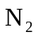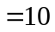：1，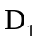為理想型二極體，負載電阻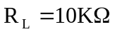，則其輸出電壓平均值V_{o(dc)} = (11) V，輸出電壓有效值V_{o(rms)} = (13) V，二極體所需承受的最大逆向峰值電壓PIV= (13) V。
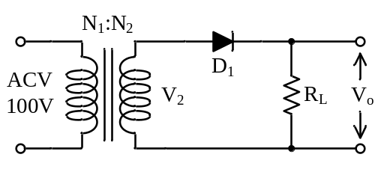
6. 如下圖所示，：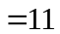：2，負載電阻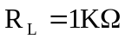，則其輸出直流電壓平均值V_{o(dc)} = (14) V，二極體所需承受的最大逆向峰值電壓PIV= (15) V，輸出波形頻率f_{o} = (16) Hz。
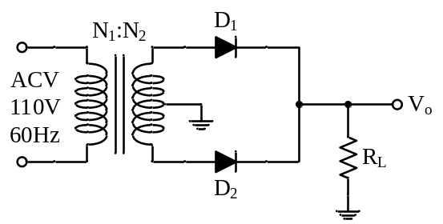
7. 如下圖所示，已知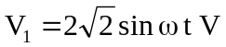，：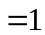：5，二極體為理想型，負載電阻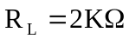，則其輸出直流電壓平均值V_{o(dc)} = (17) V，二極體所需承受的最大逆向峰值電壓PIV= (18) V。
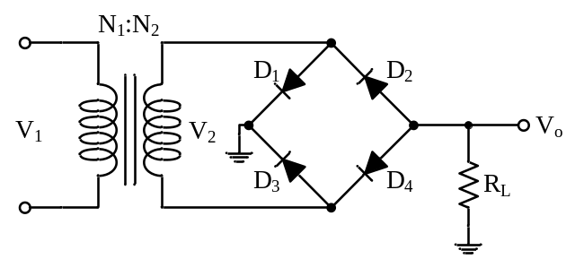
8. 如下圖所示，則V_{o} = (19) ，D₁二極體的PIV = (20) 。
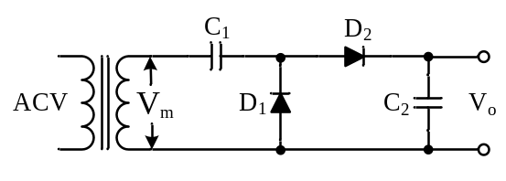
9. 如下圖所示，則V_{o} = (21) ，C₁電容的耐壓值V_{C1} = (22) 。
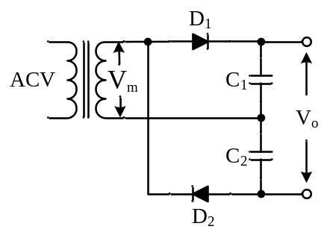
10.如下圖所示，則V_{o1} = (23) ，V_{o2} = (24) ，C₁電容的耐壓值V_{C1} = (25) 。
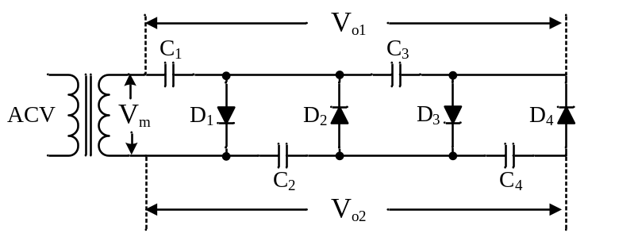

答案欄
一、選擇題（每題2分）
1 |  | 2 |  | 3 |  | 4 |  | 5 |  | 6 |  | 7 |  | 8 |  | 9 |  | 10
11 |  | 12 |  | 13 |  | 14 |  | 15 |  | 16 |  | 17 |  | 18 |  | 19 |  | 20
21 |  | 22 |  | 23 |  | 24 |  | 25

二、填充題（每個答案2分）
(1) |  | (2) |  | (3) |  | (4) |  | (5)
(6) |  | (7) |  | (8) |  | (9) |  | (10)
(11) |  | (12) |  | (13) |  | (14) |  | (15)
(16) |  | (17) |  | (18) |  | (19) |  | (20)
(21) |  | (22) |  | (23) |  | (24) |  | (25)

答案欄
一、選擇題（每題2分）
1 | B | 2 | C | 3 | A | 4 | B | 5 | C | 6 | B | 7 | C | 8 | B | 9 | B | 10 | D
11 | A | 12 | C | 13 | A | 14 | C | 15 | A | 16 | B | 17 | C | 18 | A | 19 | B | 20 | C
21 | C | 22 | C | 23 | A | 24 | B | 25 | A

二、填充題（每個答案2分）
(1) | 2 | (2) | 1:2 | (3) | 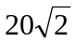 | (4) | 9 | (5) | 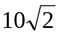
(6) | 10V | (7) | 6.36 | (8) | 7.07 | (9) | 121% | (10) | 48%
(11) | 4.5 | (12) | 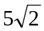 | (13) | 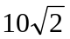 | (14) | 9 | (15) | 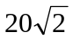
(16) | 120 | (17) | 6.36 | (18) | 10 | (19) | 2V_{m} | (20) | 2V_{m}
(21) | 2V_{m} | (22) | V_{m} | (23) | 3V_{m} | (24) | 4V_{m} | (25) | V_{m}

